Родительское собрание на тему: «Эмоции в жизни ребенка.»
Задачи собрания.
1.Совместно с родителями обсудить проблему значения в жизни человека развития эмоциональной сферы
2.Определить причины преобладания негативных или позитивных эмоций у учащихся.
План организации собрания.
Уважаемые мамы и папы! У нас сегодня родительское собрание, которое мы проводим в форме семейного совета. Семейный совет собирается тогда, когда не терпит отлагательства и требует всестороннего анализа. Прежде чем мы перейдем к совету по проблеме, обозначенной в приглашениях к разговору, послушайте, пожалуйста, магнитофонную запись. (Идет магнитофонная запись ответов детей на вопрос, какой я? Например, я – добрый, красивый, умный и т.д.) после прослушивания записи родители должны ответить на вопрос о мотивах выбора ребенком прилагательных, обозначающих положительные и отрицательные качества? Происходит обмен мнениями.
Сегодняшний наш разговор о человеческих эмоциях. Мне хотелось обратить внимание на те эмоции, которые стимулируют развитие неврозов, разрушают здоровье ребенка. Это эмоции разрушения – гнев, злоба, агрессия и эмоции страдания – боль, страх, обида. Наблюдая за детьми, приходится констатировать, что эмоции страдания и разрушения им ближе, чем эмоции радости и добра.
После обмена мнениями открывается доска, где изображена схема, на которой обозначены негативные проявления эмоций:
Гнев злоба агрессия
Э м о ц и и
Боль страх обида
Гнев, злоба, агрессия – эмоции разрушения.
Боль, страх, обида –эмоции страдания.
Обсуждение выставки рисунков учащихся
Учащимся предлагалось нарисовать различные эмоции и при этом связать их с определёнными предметами. Например, «радость»-сходить в цирк, грусть – поссорился с друзьями, получил плохую оценку и т.д.
Родительский тренинг.
- Приведите примеры ситуаций из вашей жизни, из жизни семьи или наблюдаемые ситуации, связанные с отрицательными и положительными эмоциями.
- Можете ли вы сказать, что в ответах ребят на магнитофонной ленте вы услышали отзвуки негативных эмоций? (По мнению психологов, положительные эмоции проявляются у человека тогда, когда его любят, понимают, признают, уважают, принимают, а отрицательные – при неудовлетворении потребностей). Как формировать положительные эмоции? С чего начинать?
- Перед вами лежат листочки бумаги. Запишите на них выражения, запрещенные в общении с ребенком в семье и рекомендуемые и желательные.
- Сравните выражения, записанные вами, с представленными на доске.

При общении с детьми не следует употреблять следующие выражения:
Я тысячу раз говорил тебе, что…
Сколько раз надо повторять …
О чем ты только думаешь …
Неужели тебе трудно запомнить, что …
Ты становишься …
Ты такой же, как …
Отстань, некогда мне …
Почему Лена (Вася, Настя и т.д.) такая, а ты – нет …

При общении с детьми желательно употребление следующих выражений:
Как хорошо, что у меня есть ты …
Ты у меня молодец …
Я тебя очень люблю …
Как ты хорошо это сделал, научи меня …
Спасибо тебе, я тебе очень благодарна …
Если бы не ты, я бы никогда с этим не справился …

Подведение итогов
Классный руководитель вручает родителям памятки – рекомендации по развитию положительных эмоций у ребёнка и перечисление ритуалов, которые нравятся детям.
Памятка для родителей
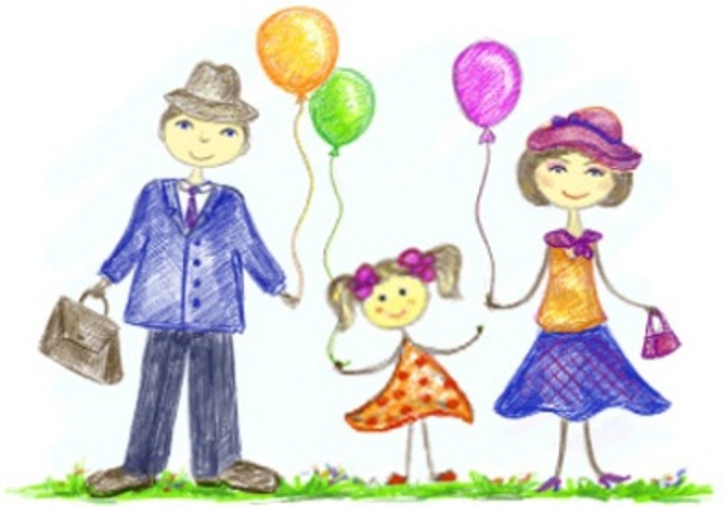
Папы и мамы ! Помните!
1.От повторяющихся знаков приветствия, одобрения, любви и принятия у ребёнка складывается ощущение: «со мной всё в порядке», «я хороший». (От сигналов осуждений, недовольства, критики появляется ощущение «с мной что-то не так», «я –плохой».)
2. Душевная копилка ребёнка работает день и ночь. Её ценность зависит от того, что мы туда бросаем. Даже требования ,которые вы предъявляете, должны быть наполнены любовью и надеждой.
3. Научись слушать своего ребёнка в радости и в горести.
4. Наказывая своего ребёнка, оставайтесь рядом с ним, но избегайте общения с ним.
5. Станьте для своего ребёнка примером для подражания в проявлении положительных эмоций по отношению к членам своей семьи и другим людям.
6. Обнимайте и целуйте своего ребёнка в любом возрасте.
7. Не разговаривайте со своим ребёнком с равнодушным и безразличным лицом.
8. Заводите свои красивые, добрые и светлые ритуалы общения, которые сделают вашу жизнь и жизнь вашего ребёнка теплее и радостнее.

Ритуалы, которые нравятся детям:
-Перед уходом в школу получить объятие родителей и напутственное слово или жест.
-Придя из школы, рассказать о своих удачах и проблемах и получить слова поддержки и участия за чашкой чая.
-В выходной день обсудить прожитую неделю и её значение для детей и родителей.
-Посидеть в сумерках при свечах рядом с мамой и папой.
-На ночь слушать сказку и быть заботливо укрытым.
-В свой день рождения получать сюрпризы и устраивать их для других членов семьи.
-Вместе с мамой готовиться к празднику и печь красивый торт.
-Во время своей болезни и попросить у них любимую еду или что-то такое, чего очень давно хотелось.

